PAGE FLIP

Nombre del Docente: Freddy Mauricio León Wagner

Modulo: Enología

Unidad: Unidad Virtual

Fecha de recibido: 13 de septiembre de 2018

Nomenclatura: UV_GR_PAF_ENOL_U01_1877_V01

Versión Guion: (Estos documentos los debe entregar el Pedagogo, revisado por el Docente para su posterior publicación llevando la línea grafica de la Fundación)

Título del Recurso: Historia de la vid y el vino.

Descripción del Documento para Edición: (Debe ser no mayor a 30 Páginas para su adecuación con la línea grafica de la Fundación y sus respectivas imágenes sugeridas)

Solicitud de Recurso: (horas de anticipación al desarrollo del recurso)

Autor Del Recurso: Jorge Steven Rodríguez Crespo

Contenedor: en esa casilla se determinara si es actividad 1 actividad 2 o actividad integradora, si es el contexto o el recurso

Observaciones para tener en cuenta:
PAGE FLIP

NOMBRE  Freddy Mauricio León Wagner | MÓDULO  Enología | UNIDAD  UNO | FECHA DE RECIBIDO  13/09/2018 | NOMENCLATURA  UV_GR_PAF_ENOL_U01_1877_  V01 | SOLICITUD DEL RECURSO  13/09/2018
VERSIÓN DEL GUIÓN  V01 | TÍTULO DEL RECURSO  HISTORIA DE LA VID Y DEL VINO | DESCRIPCIÓN DEL RECURSO  El estudiante conocerá la historia  de la vid y el vino con el fin de comprender el surgimiento de  esta bebida y su desarrollo a  través de los tiempos. |  | AUTOR DEL RECURSO  Jorge Steven Rodríguez Crespo | Contenedor  A2.R

CREACIÓN DEL GUION

Imagen Portada:

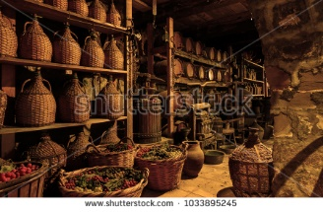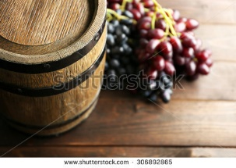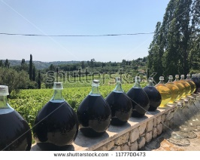
https://www.shutterstock.com/es/image-photo/old-wine-barrels-casks-bottles-winecellar-1033895245?src=XtcvjGhxwtYLr6KkjSNs9w-1-0
https://www.shutterstock.com/es/image-photo/old-wine-barrel-grape-on-wooden-306892865?src=XtcvjGhxwtYLr6KkjSNs9w-1-12
https://www.shutterstock.com/es/image-photo/tuscany-wine-tasting-1177700473?src=XtcvjGhxwtYLr6KkjSNs9w-3-78

1 - Imagen de Apoyo  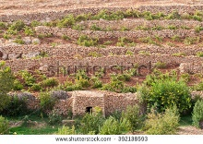  https://www.shutterstock.com/es/image-photo/vineyards-mardin-province-turkey-392138593?src=8jXqGPkXY-CinizbrQs1Ow-1-0  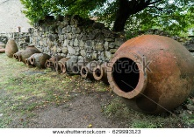  https://www.shutterstock.com/es/image-photo/old-traditional-wine-jars-called-kvevri-629993123?src=XtcvjGhxwtYLr6KkjSNs9w-3-10  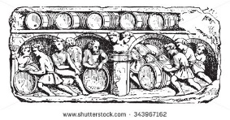  https://www.shutterstock.com/es/image-vector/cellar-service-vintage-engraved-illustration-private-343967162?src=XtcvjGhxwtYLr6KkjSNs9w-1-1 | 1 - Textos  HISTORIA DE LA VID Y DEL VINO  La historia del vino se remonta a más de 8000 a.c, los primeros vestigios se sitúan en el Cáucaso en Mesopotamia, prueba de esto son las tablas en arcilla conocidas como las Tablas Sumerias que datan de 6000 a.c. las cuales hablan de la planta como sagrada y regalo de los dioses. El viñedo más antiguo encontrado por arqueólogos se encuentra donde hoy se sitúa Georgia, de allí que a los Georgianos se les llame los padres de la viticultura, la primera bodega y más antigua se encontró en Armenia 4000 a.c., en las faldas del monte Ararat en unas cuevas en el valle de Areni, en donde se ubicaron recipientes y utensilios para la elaboración del vino, es por esto que los armenios son llamados los padres de la enología.  Con el pasar del tiempo la vid hace parte integral de todas las culturas y religiones, a lo largo de los siglos encontraremos gran cantidad de dioses a los cuales se les atribuye su origen. La vid se fue extendiendo así como las culturas fueron colonizando nuevas tierras.
2 - Imagen de Apoyo  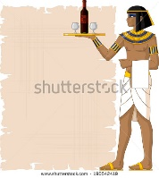  https://www.shutterstock.com/es/image-vector/illustration-egyptian-waiter-holding-salver-bottle-190542419?src=FgA_677zza0_ti-tqPwM3w-1-0  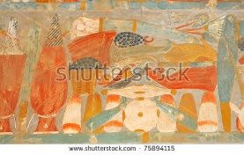  https://www.shutterstock.com/es/image-photo/ancient-egyptian-painting-large-quantities-food-75894115?src=FgA_677zza0_ti-tqPwM3w-1-2  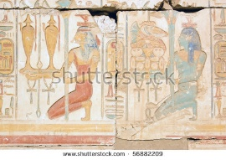  https://www.shutterstock.com/es/image-photo/food-wine-priestesses-ancient-egyptian-hieroglyphic-56882209?src=FgA_677zza0_ti-tqPwM3w-1-3 | 2 - Textos  EGIPTO:  Hay indicios de la elaboración de vino desde el año 2.600 A.C. Los egipcios realizaron grandes avances en la viticultura y en la enología , consideraban que el vino era regalo de Osiris y solo permitían el consumo a faraones, religiosos y a la clase alta, algunos de sus descubrimientos fueron: la ánfora, la prensa de vino y la etiqueta; además fueron los primeros en elaborar diferentes tipos de vinos, el lagar, fue el primer método de siembra adaptado a las condiciones geográficas ( el método del arco), elaboraron vinos de guarda y establecieron el comercio del vino con otras culturas como los fenicios.
3 - Imagen de Apoyo    https://www.shutterstock.com/es/image-photo/dionysus-bacchus-wine-statue-portrait-501367939?src=jMW5eBqL2VdRHt0RF3X8ZQ-1-1  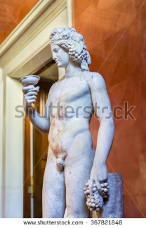  https://www.shutterstock.com/es/image-photo/saintpetersburg-russia-june-6-2015-sculpture-367821848?src=jMW5eBqL2VdRHt0RF3X8ZQ-1-3  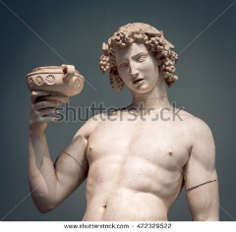  https://www.shutterstock.com/es/image-photo/dionysus-bacchus-wine-statue-portrait-422329522?src=jMW5eBqL2VdRHt0RF3X8ZQ-1-37 | 3 - Textos  GRECIA:  En el 700 a.c., el vino llega en su proceso expansivo a la Grecia clásica. Los griegos tomaban el vino aguado, se empleaba en ritos religiosos, funerarios y fiestas populares, además, asignaron al vino una divinidad: Dyonisos, que aparece siempre representado con una copa en la mano.  Los griegos masifican el consumo permitiendo el acceso a la bebida a todas las clases sociales, entran a Europa por Italia y la llaman Enotria (el país de las vides) por donde se extiende el impero griego plantan vides y llevan las primeras plantas a las regiones vitícolas que hoy conocemos, utilizan el vino y su materia prima como medicamentos, la base de la política y la filosofía nace gracias al vino y su consumo.  La prensa de vino más antigua del mundo que se conserva proviene de la región de Arhanes en la Isla de Creta. Se han encontrado pepitas de uva en tumbas antiguas. Homero describe en la Ilíada varias ciudades y regiones de Grecia como productoras de vino y alaba todas las tradiciones vinícolas de estas regiones.
4 - Imagen de Apoyo  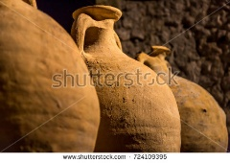  https://www.shutterstock.com/es/image-photo/roman-jugs-724109395?src=JlC9fJZ3W5g79j6TMeUjwQ-1-6  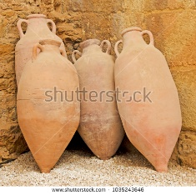  https://www.shutterstock.com/es/image-photo/ancient-roman-amphorae-stacked-against-wall-1035243646?src=JlC9fJZ3W5g79j6TMeUjwQ-1-9  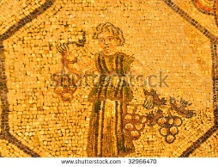  https://www.shutterstock.com/es/image-photo/ancient-roman-mosaic-woman-grape-picker-32966470?src=JlC9fJZ3W5g79j6TMeUjwQ-1-20 | 4 - Textos  IMPERIO ROMA:  La elaboración de vino se introduce en Italia en el 200 a.c. Los romanos masifican la producción, haciendo que en donde el imperio se extendiera se sembraran vides y se produjera vino, se elaboran los primeros manuales de viticultura y enología con el fin de estandarizar la producción; de igual manera los romanos implementan el barril de roble, establecen la poda y los primeros injertos como tratamientos a las vides, se hace la primera clasificación de vinos de acuerdo con su calidad y comienzan a conocerse las regiones vitícolas más representativas.  Durante la edad media las monarquías, señores feudales y la iglesia católica asumen la producción, creando impuestos sobre la bebida y su comercio, aparecen las primeras regiones y los primeros vinos exclusivos y categorías de vinos fuera del alcance del común de la gente, los monasterios medievales implementan la bodega (cava) de vino, las pestes y epidemias hacen que el vino sea la única bebida segura junto con la cerveza, potenciando exponencialmente su consumo.
5 - Imagen de Apoyo    https://www.shutterstock.com/es/image-photo/holy-communion-on-wooden-table-churchtaking-653160499?src=HTjU48PHOSbbTbJGY_nPmg-1-0    https://www.shutterstock.com/es/image-photo/priest-church-wine-bible-522183274?src=HTjU48PHOSbbTbJGY_nPmg-1-6  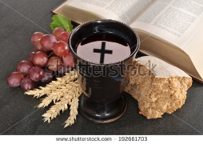  https://www.shutterstock.com/es/image-photo/bread-wine-bible-sacrament-communion-192661703?src=HTjU48PHOSbbTbJGY_nPmg-1-2 | 5 - Textos  EDAD MEDIA:  Durante la Edad Media, las tierras (y con ellas los cultivos de vid) pasan a ser propiedad de la Iglesia y los reyes. Así, la elaboración del vino queda circunscrita a monasterios y castillos. En este periodo se hace extensivo el uso de las barricas de madera para almacenar el vino y de forma casual, aparecen las primeras bodegas. En este periodo se entiende por bodega el lugar para guardar las barricas de vino, valiosa mercancía que había que proteger de los saqueos, por lo que se guardaban en los sótanos de monasterios y castillos.  En la Península Ibérica, los Reyes Católicos iban reconquistando territorio a los musulmanes, terrenos en los que se replantaban vides. Tras la reconquista, se plantan vides en el Camino de Santiago, en las zonas de Rioja y Ribera del Duero. A partir del siglo XII comienzan a plantarse viñedos en Cataluña y en la zona de Jerez. Durante el siglo XV se lleva el vino a las Islas Canarias, datándose el cultivo de la primera vid en el año 1497.
6 - Imagen de Apoyo    https://www.shutterstock.com/es/image-photo/arab-woman-drinks-red-wine-491603782?src=qCJI6HyYLW8I-LHUYrwzKw-1-87  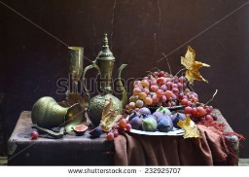  https://www.shutterstock.com/es/image-photo/stilllife-east-style-beautiful-jug-both-232925707?src=rvmUYYQJS4jR7vNbaCYwwg-1-0  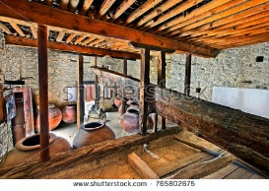  https://www.shutterstock.com/es/image-photo/laneia-village-cyprus-april-12-2017-765802675?src=rvmUYYQJS4jR7vNbaCYwwg-1-4 | 6 – Textos  PERIODO AL-ANDALUS:  En el año 711 llega a Europa el islam que tras derrotar a los visigodos invade la península Ibérica, pasando por los pirineos y en el año 732 se detiene el avance musulmán en la batalla de Poitiers ganada por Carlos Martel. Esta derrota repliega el imperio musulmán detrás de los Pirineos ocupando la península durante casi ocho siglos en lo que se denominó al-andalus. Los preceptos religiosos islámicos prohíben la ingesta del vino, pasando a ser una bebida tabú. O lo que es lo mismo haram según las leyes del islam, a pesar de ello el consumo de vino no desaparece, aunque sí queda reducido a una mínima expresión. Alguno de los altos mandatarios gustaba de incluir vino en sus fiestas y toleraba su consumo siempre que fuese moderado.
7 - Imagen de Apoyo    https://www.shutterstock.com/es/image-photo/people-clink-by-cups-on-medieval-510106639?src=i_by3Gfh7J57xM-GW37isA-2-2  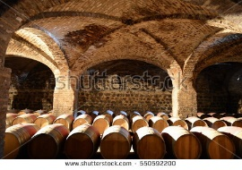  https://www.shutterstock.com/es/image-photo/maipo-valley-chile-november-252014wine-barrels-550592200?src=i_by3Gfh7J57xM-GW37isA-2-0  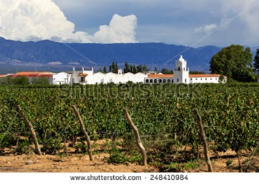  https://www.shutterstock.com/es/image-photo/vineyards-argentina-248410984?src=C_m7IDqvVE0NzVzfE-Nm1g-1-2 | 7 – Textos  LA LLEGADA A AMÉRICA:  El primer asentamiento europeo en américa se establece en el año 1000 d.c. por los vikingos con la iniciativa de Leif Ericson, al explorar las nuevas tierras encontraron gran cantidad de vides salvajes de diferentes géneros, por ello llaman al sitio VINLAND o tierra de vides, no se ha podido establecer con certeza cuanto tiempo duraron los vikingos en vinland; 500 años después el 12 de octubre de 1492 el navegante Cristóbal Colón llega a lo que se denominó el "Nuevo Mundo". Los colonos de las nuevas tierras no quieren prescindir del vino y eso abre nuevas posibilidades de cultivo de la vid. En su testamento Colón cita que transportaba vino de Ribadavia, que fue el primero documentado en llegar a América, por aquel entonces el más célebre y caro de la península Ibérica.  En el año 1525 Hernán Cortés siendo Gobernador de México ordena la plantación de viñedos en las tierras colonizadas, se establecen misiones evangelizadoras en las tierras conquistadas y surge la necesidad del vino como herramienta de evangelización y símbolo de la sangre de Cristo, pronto el rey de España Carlos V prohibió nuevas plantaciones en México en el año en 1595, debido a los temores que existían en la Casa Real de que los nuevos territorios fuesen autosuficientes.  En el tiempo de la conquista se intentaron sembrar vitis viníferas en América, pero los suelos y climas hacían poco posible su producción, así fue que los colonizadores estuvieron obligados a sembrar especies como la vitis labrusca y cruces de especies llamadas cepas criollas, la cepa más utilizada por las misiones fue la criolla chica también conocida como uva misión, durante la segunda mitad del siglo XVI en el Virreinato del Perú se establecieron tres regiones vitivinícolas, una es el reino de Chile, la otra en las zonas desérticas y la tercera en la región de Cuyo. La cantidad de producción era tal que el sobrante se empleaba en la elaboración de aguardientes y de esta forma nace el pisco.
8 - Imagen de Apoyo  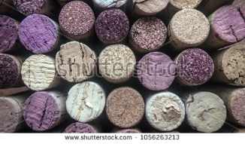  https://www.shutterstock.com/es/image-photo/wine-corks-top-view-1056263213?src=hJNjJUVCbtS2jdmeQTGT7A-1-0  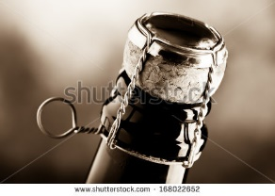  https://www.shutterstock.com/es/image-photo/bubbly-wine-cork-168022652?src=hJNjJUVCbtS2jdmeQTGT7A-1-34  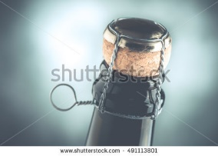  https://www.shutterstock.com/es/image-photo/sparkling-wine-filtered-vintage-effect-artificial-491113801 | 8 – Textos  EL TAPÓN Y LA BOTELLA DE CRISTAL:  Los adelantos científicos de los artesanos florentinos y venecianos en el siglo XVII permitieron la elaboración de recipientes en vidrio soplado, así nacen las primeras botellas de vidrio resistentes al transporte de largas distancias, con formas homogéneas. La aparición de los vinos espumosos necesitaba de mejoras técnicas en la construcción de botellas que pudiesen resistir las presiones del gas (CO₂). Solo fue hasta 1821 Ricketts & co. Glassworks Bristol patentó una forma de elaborar mecánicamente botellas de la misma forma, así nació la actual botella de vino.  El corcho (quercus suber) que aísla el vino del oxígeno de la atmósfera y permite una evolución del vino en las botellas, se comienza a utilizar como tapón para las botellas de vino con la aparición de los vinos espumosos, su aparición se atribuye a Dom Perignon monje benedictino y creador de la champaña el haber implementado el corcho para la botella de vidrio en el siglo XVIII.
9 - Imagen de Apoyo  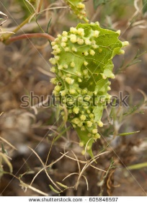  https://www.shutterstock.com/es/image-photo/leaf-vine-green-diseased-phylloxera-605846597?src=0hM-8dmaWazD5uS88nB5nQ-1-0  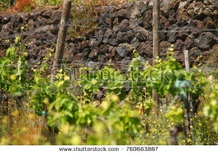  https://www.shutterstock.com/es/image-photo/vulcan-vineyard-etna-nerello-mascalese-ancient-760663867?src=0hM-8dmaWazD5uS88nB5nQ-1-2  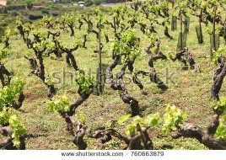  https://www.shutterstock.com/es/image-photo/vulcan-vineyard-etna-nerello-mascalese-ancient-760663879?src=0hM-8dmaWazD5uS88nB5nQ-1-8 | 9 – Textos  LA PLAGA DE LA FILOXERA:  Con la llegada a América comienza un intercambio de productos, esto hizo que llegaran a Europa algunos parásitos de origen Americano que venían en algunas plantas, el más representativo por la repercusión que tuvo fue la filoxera que es un pulgón alado. En pleno auge del sector vinícola, a principios del siglo XIX llega uno de los grandes reveses a los que tendrá que enfrentarse el vino a nivel mundial. La filoxera (phylloxera vastratix) la cual estuvo a punto de acabar con todas las cepas de Europa. En 1865 este pulgón, que se alimenta de las raíces tiernas de la vid, llega y se propaga con tal rapidez que se convierte en epidemia.  Francia, Portugal, Alemania, España, Suiza e Italia sufren la devastación, quedando sus cepas prácticamente diezmadas. Pero las cepas que habían llevado los misioneros a América resistieron el envite de la enfermedad. De esta forma, se recuperaron las vides silvestres que habían sido llevadas al Nuevo Mundo y se replantaron en Europa, creándose variedades híbridas, que enriquecieron el panorama vitivinícola aportando nuevos vinos.  La solución definitiva contra la filoxera fue el injerto, que además de controlar la plaga, permitió que se pudieran adaptar cepas a suelos y climas que antes era casi imposible. La filoxera modeló el mapa vitícola que hoy conocemos, porque desaparecen regiones completas que no eran muy rentables y cepas poco resistentes a enfermedades, también permitió llevar cepas al nuevo mundo y el desarrollo de la enología y la viticultura en países en los cuales no era posible su desarrollo.
10 – Imagen de apoyo  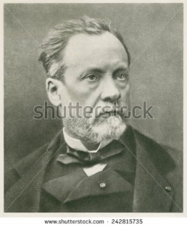  https://www.shutterstock.com/es/image-photo/louis-pasteur-18221895-french-chemist-microbiologist-242815735?src=ecmP62gx32-2h8tJK2IrPA-1-0  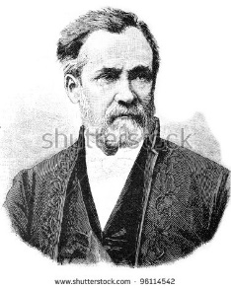  https://www.shutterstock.com/es/image-photo/louis-pasteur-french-microbiologist-chemist-member-96114542?src=ecmP62gx32-2h8tJK2IrPA-1-2    https://www.shutterstock.com/es/image-vector/louis-pasteur-250743430?src=ecmP62gx32-2h8tJK2IrPA-1-9 | 10 – Textos  LOUIS PASTEUR:  Fue un químico francés que nació en 1822 y que destacó en diversos campos, entre ellos el de la investigación de los problemas de la producción del vino en el siglo XIX. A petición de los propios vinicultores, Louis Pasteur estudió la fermentación y el por qué descomponía y acidificaba el vino. Tras pocas semanas de estudio, Pasteur, descubrió que la substancia que lo alteraba era el ácido láctico, producto de la fermentación láctica desencadenada por microorganismos. Para combatirlos, el científico descubrió, también, el poder bactericida del calor a temperatura de 50 a 60º C. Este proceso es conocido hoy como pasteurización.  Con este descubrimiento, Pasteur demuestra que la producción de alcohol en la fermentación se debe a las levaduras y que la indeseable producción de sustancias que agrian el vino se debe a la presencia de organismos como las bacterias que con el calor es posible eliminar para evitar la descomposición de la bebida. En un principio su metodología fue rechazada por los productores vinícolas que se negaron a calentar el vino hasta que vieron probados los resultados del procedimiento que Pasteur proponía a través de un experimento realizado en un buque que se hacía a la mar. En él se cargaron dos barriles con vino: uno, pasteurizado, el otro, no. Al regreso del buque después de 10 meses, el primero estaba inalterado, el otro se había fermentado.  Pasteur es considerado el padre de la enología moderna, se podría decir que él fijo las normas de vinificación que se siguen hoy en todo el mundo.
11 – Imagen de apoyo  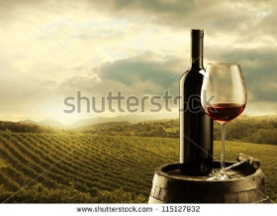  https://www.shutterstock.com/es/image-photo/red-wine-bottle-glass-on-wodden-115127932?src=Guef525wH8ExbFisuPA7_w-1-6  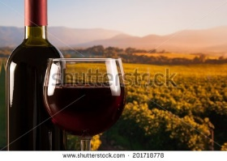  https://www.shutterstock.com/es/image-photo/glass-red-wine-bottle-on-vineyards-201718778  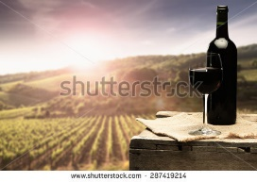  https://www.shutterstock.com/es/image-photo/sunset-landscape-tuscany-bottle-red-wine-287419214 | 11 – Textos  LE TERROIR  Es un término que va ligado íntimamente a la cultura del vino. En toda cata, reunión de conocedores o aficionados, se menciona esta palabra. Es necesario saber qué es lo que este término define y por qué es tan importante en los vinos que degustamos. “Terroir” es un término francés que significa someramente “un sentido de lugar”. Literalmente, se puede definir como un territorio, un espacio concreto, tangible y cartografiable, que puede ser determinado a través de diversos factores geológicos y geográficos. Cuando nos referimos al terroir en el mundo del vino, es una definición un poco más romántica. Es aquel compendio entre suelo, clima, ambiente y otras características geográficas, que le dan la personalidad a esa uva que ha sido cultivada allí.  Se considera como una ciencia que la tierra y el clima en donde se cultivan las vides, imparten características únicas a los frutos, que no podrían ser impartidas por cualquier otra región del mundo. Esta es una de las razones por las cuales los países y regiones vitivinícolas han protegido sus productos celosamente con denominaciones de origen. Para que no puedan ser imitados por otras regiones que no tengan las mismas características de ese terruño.http://www.cocinayvino.com/bebidas/concepto-terroir-los-vinos/  El término se puede aplicar perfectamente a cualquier tipo de cultivo, además de la vid. En diferentes países encontramos algún tipo de terroir adaptado para cultivos específicos, algunos ejemplos: el café en el eje cafetero, las zonas bananeras, zonas de cultivo de palma de cera, el tabaco de Pinar del Río, Cuba, el agave de Jalisco, en México, etc. En todo el mundo podemos encontrar ejemplos innumerables que nos ilustran la definición más básica de este concepto tan difundido.  El trabajo de las personas que desarrollan cualquier tipo de cultivo, consiste en encontrar o bien adaptar las condiciones disponibles a las necesidades de la planta, para poder obtener un producto de calidad, si estas condiciones se adaptan perfectamente a las necesidades y determinan que el producto obtenido es de una calidad extraordinaria, entonces hablaremos de un terroir, que estará definido por un sitio geográfico determinado. El desarrollo de la vid a través del tiempo ha permitido encontrar sitios específicos adaptados para cepas determinadas, que han fijado especialidades vitícolas por países y por regiones.
12 – Imagen de apoyo  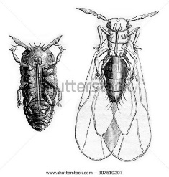  https://www.shutterstock.com/es/image-illustration/phylloxera-vastatrix-wingless-wing-vintage-engraved-397519207?src=wffZda6CUyvxhSDEpSyAKA-1-1  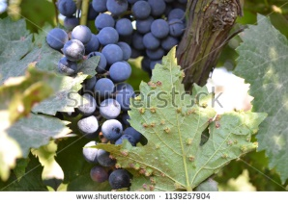  https://www.shutterstock.com/es/image-photo/leaf-grapes-phylloxera-1139257904?src=wffZda6CUyvxhSDEpSyAKA-1-2  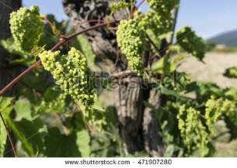  https://www.shutterstock.com/es/image-photo/grapevine-infected-by-phylloxera-parasite-vineyard-471907280?src=wffZda6CUyvxhSDEpSyAKA-1-4 | 12 – Textos  LA FILOXERA Y SUS CONSECUENCIAS  Se dice que el enemigo más dañino para la vid es la filoxera. Dentro de las modalidades de esta plaga, cuando se encuentra en la forma conocida como “radicícola”, se hospeda en las plantas, viviendo y alimentándose de las sustancias que se genera por la raíz de la misma, mediante sus picaduras, lo que ocasiona, en poco tiempo, la muerte de dicha planta.  Hasta el momento ninguna plaga, enfermedad o evento de ningún tipo se ha propagado tan rápidamente y de forma tan destructiva entre la producción de uva, como lo ha hecho este insecto. Llegó a Europa desde Norteamérica a finales del siglo XIX, y se ha ido extendiendo por los demás continentes.  Mediante el contacto entre viticultores americanos y europeos, este temido pulgón “emigró” a Europa, y se extendió a Francia alrededor de 1835-1840. Progresivamente se arrasaron las viñas francesas, a continuación las viñas de toda Europa y después las del mundo entero.  La filoxera se multiplica de forma rápida. No importa que la proporción de savia que chupe cada pulgón sea muy pequeña, la reproducción es muy rápida. ¿Cómo se propaga? Por varios medios, por el suelo, por vía aérea, incluso a través de los utensilios y herramientas de los profesionales de la viticultura.  Aunque en el primer año, tras el ataque del insecto, los efectos que provoca no son perceptibles, en el año agrícola que sucede a este, la planta va perdiendo fuerza, imagen, tersura, lozanía, y la clorofila va desapareciendo, causando un tono amarillento. La consecuencia directa es que los sarmientos no se sujetan y se cortan, los frutos caen antes de su madurez, y la planta muere finalmente. Tras muchos años destinados a la lucha contra esta plaga, curiosamente la solución vino desde el mismo sitio que había llegado el origen, es decir, a través de unas vides originarias de América que, de forma sorprendente, eran resistentes al insecto. Por tanto, fueron utilizadas como la base para injertar variedades europeas. Aún en la actualidad se utiliza ese sistema.
13 – Imagen de apoyo  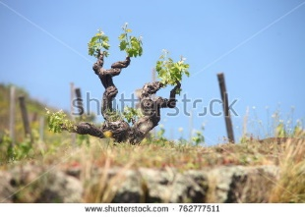  https://www.shutterstock.com/es/image-photo/biologic-vineyard-etna-762777511?src=wffZda6CUyvxhSDEpSyAKA-1-56  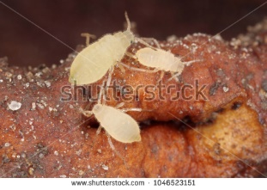  https://www.shutterstock.com/es/image-photo/close-colony-root-aphids-trama-troglodytes-1046523151?src=wffZda6CUyvxhSDEpSyAKA-1-55  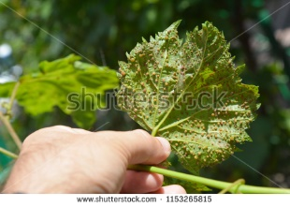  https://www.shutterstock.com/es/image-photo/grape-phylloxera-diseases-vastatrix-pest-commercial-1153265815?src=wffZda6CUyvxhSDEpSyAKA-1-0 | 13 – Textos  - Control y tratamiento  El control de la filoxera está basado principalmente en el injerto de variedades europeas sobre porta injertos resistentes, es decir en troncos americanos resistentes al insecto. En ocasiones, es muy útil la acción directa con tratamientos de invierno y de primavera.  Se han ido probando diferentes tratamientos. El tratamiento con sulfuro de carbono o sulfocarbonato de potasio es eficaz, pero no es nada económico. Con el sulfuro de carbono, se inyecta un gas en el suelo de la plantación. Con el sulfocarbonato, se trata de cubrir la base de cada tronco con un líquido.  Aunque se ha ido experimentando diferentes tratamientos químicos para acabar con esta plaga, las soluciones más eficaces son las que analizan la plantación sobre terrenos con características arenosas, donde los insectos no pueden afectar a las plantas, entre otras cosas porque la clase de suelo impide que se construyan los túneles para acceder a las raíces, así como los injertos de cepas europeos sobre raíces de cepas americanas, muy resistentes a la plaga. https://www.agroptima.com/blog/filoxera-de-la-vid/  -Se establecieron cepas adaptadas como representativas de algunos países y regiones  -Se injertaron cepas que pudieron ser implementadas en sitios como la zona del ecuador (Colombia y otros países de la región)  -La superficie vitícola europea disminuyo en un 50%  - A partir de la filoxera se comienza a hablar de dos tendencias vitícolas: vinos del nuevo y del viejo mundo.
14 – Imagen de apoyo  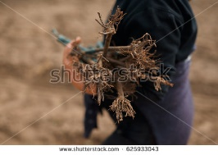  https://www.shutterstock.com/es/image-photo/worker-planting-grape-seedling-spring-ground-625933043?src=u-uUZZ81zFE9yF6i-5JOoQ-1-2  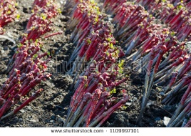  https://www.shutterstock.com/es/image-photo/nursery-vines-tender-shoots-1109997101?src=u-uUZZ81zFE9yF6i-5JOoQ-1-6  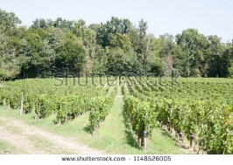  https://www.shutterstock.com/es/image-photo/vineyards-rows-seedlings-vinesgraft-vines-1148526005?src=u-uUZZ81zFE9yF6i-5JOoQ-1-7 | 14 – Textos  El injerto  Implementado como método definitivo para combatir y erradicar la filoxera, único método autorizado por la unión europea para la multiplicación de cepas. Las cepas del nuevo mundo son inmunes al ataque de la filoxera en raíces, mientras que la vitis vinífera no presenta ninguna resistencia al ataque del insecto.  La solución fue tomar raíces de vides resistentes e injertarles tallos de vitis vinífera, con este método se obtiene una cepa de vinífera resistente en raíces y se logra controlar el ataque. Gracias al injerto se pudo con el tiempo adaptar viníferas a regiones donde era imposible sembrarlas ya que las características del suelo no eran aptas.  - Consecuencias de la filoxera  -Se modelo el mapa vitícola como lo conocemos hoy en día.  -Se hizo una selección de cepas , las menos rentables o poco resistentes a enfermedades desaparecieron  -Gracias al injerto se adaptaron vitis viníferas que se pudieron sembrar en regiones y países no aptos.

OTROS RECURSOS
NOMBRE DEL RECURSO | DESCRIPCIÓN DEL RECURSO | ENLACE
Como es la vid, la planta de uva | Página web | http://www.curiosfera.com/como-es-la-vid-planta-de-la-uva/
Tipos de uva en el vino | Página web | https://turismodevino.com/saber-de-vino/tipos-de-uva-en-el-vino/
Vitis la brusca y otras especies | Archivo web | http://www.botanicayjardines.com/vitis-labrusca/

OBSERVACIONES PARA TENER EN CUENTA

